Aufgaben Getriebe Modell 4 (mit Varianten) – Kurbelschwinge, Schubkurbel und Scherenhub
Antriebe erzeugen in der Regel eine Drehbewegung. Für den Abtrieb wird jedoch oft eine Hin- und Her-Bewegung benötigt. Das gelingt mit Kurbelschwingen, einem Scherenhub und Schubkurbeln. Schubkurbeln spielen in Verbrennungsmotoren als „Kurbelwelle“ eine zentrale Rolle: Sie wandeln die Schubbewegung der Kolbenstange in eine Drehbewegung der Abtriebswelle.

Konstruktionsaufgabe
Das in Abb. 1 gezeigte Getriebe ist eine „Kurbelschwinge“: Damit wird eine Kreisbewegung (die der Exzenterscheibe) in eine Schwingbewegung umgewandelt: Die Achse am oberen Ende des beweglich gelagerten Grundbausteins bewegt sich entlang eines Kreisbogens. Eine typische Anwendung für eine Kurbelschwinge ist ein einfacher Scheibenwischer.
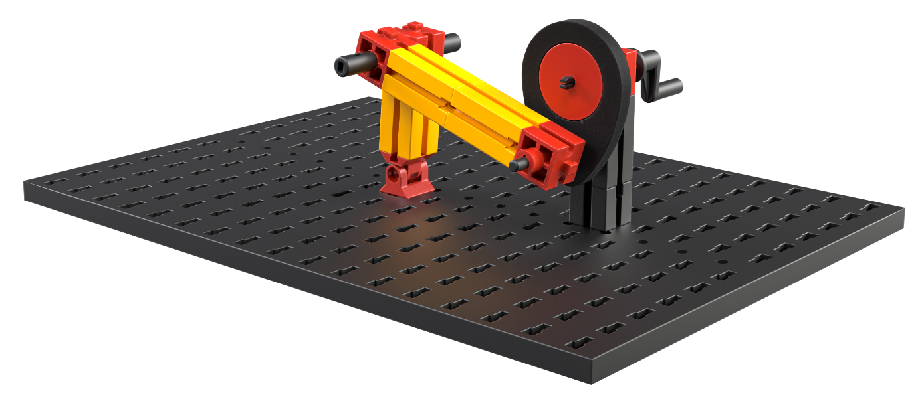
Abb. 1: Kurbelschwinge
Erweitere die Kurbelschwinge zu einem Scheibenwischer mit zwei auseinander liegenden Wischblättern. (Die Wischblätter kannst du durch seitlich mit einem S-Riegel am Grundbaustein befestigte Statik-Streben simulieren.)

Experimentieraufgabe
1. Ein der Kurbelschwinge sehr ähnliches Getriebe ist die in Abb. 2 gezeigte „Schubkurbel“. Anders als bei der Kurbelschwinge wird hier die Kreisbewegung der Exzenterscheibe jedoch nicht in eine Schwing-, sondern in eine Schubbewegung umgewandelt: Die Führung durch die Metallachse sorgt dafür, dass sich der Baustein 15 mit Bohrung auf einer geraden Linie hin und her bewegt.
Neben der bereits genannten Funktion als Kurbelwelle im Fahrzeugantrieb gibt es weitere sinnvolle Einsatzmöglichkeiten – z.B. als „Vorschubgetriebe“.
Erweitere die Schubkurbel zu einem solchen Vorschubgetriebe, das auf der Grundplatte ein Blatt Papier gleichmäßig um ein fest definiertes Stück weiterschiebt. Demonstriere die Funktionsweise.

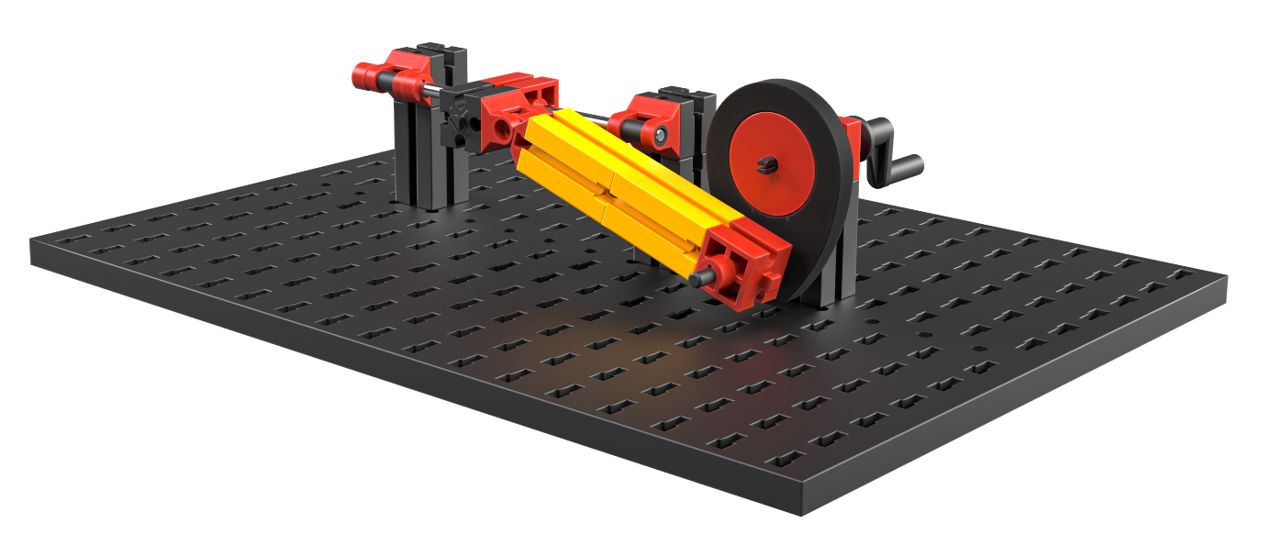
Abb. 2: Schubkurbel

2. Abb. 3 zeigt einen Wagenheber mit Scherenhub, der mit einem Schneckengetriebe angehoben wird. Das Getriebe ist selbstsperrend, d.h. der Wagenheber bleibt stabil in der Position, die mit dem Schneckengetriebe eingestellt wurde.
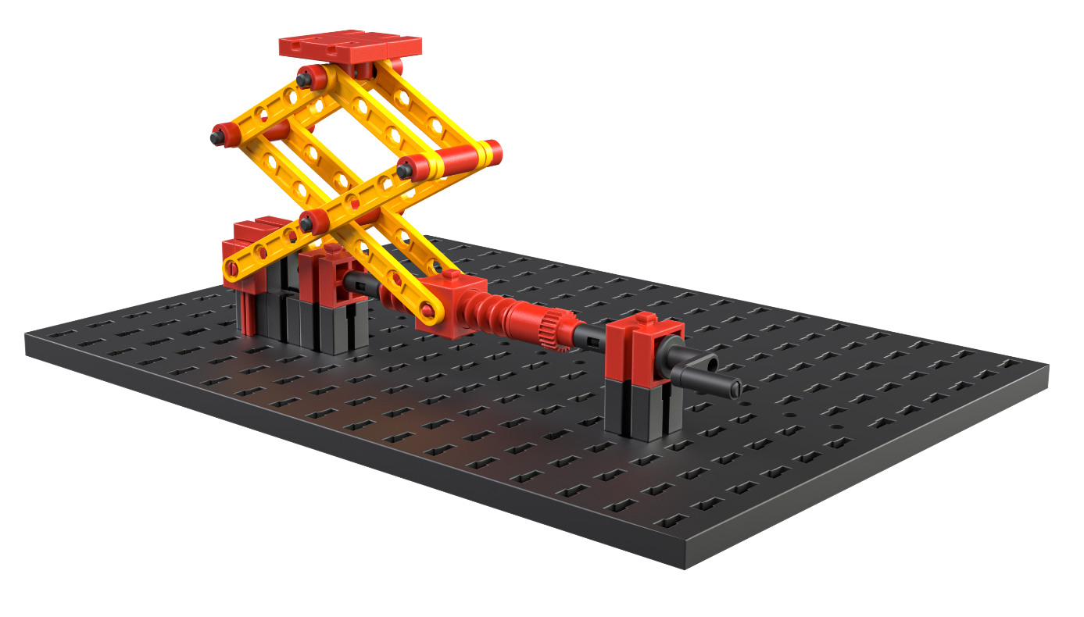
Abb. 3: Wagenheber mit Scherenhub und Schneckengetriebe

Baue den Wagenheber entsprechend der Abbildung. Dabei wirst du feststellen, dass der Wagenheber sich überraschend weit hebt. Überlege: Wie ließe sich der Hub weiter vergrößern? Nenne mehrere Möglichkeiten und vergleiche sie.

